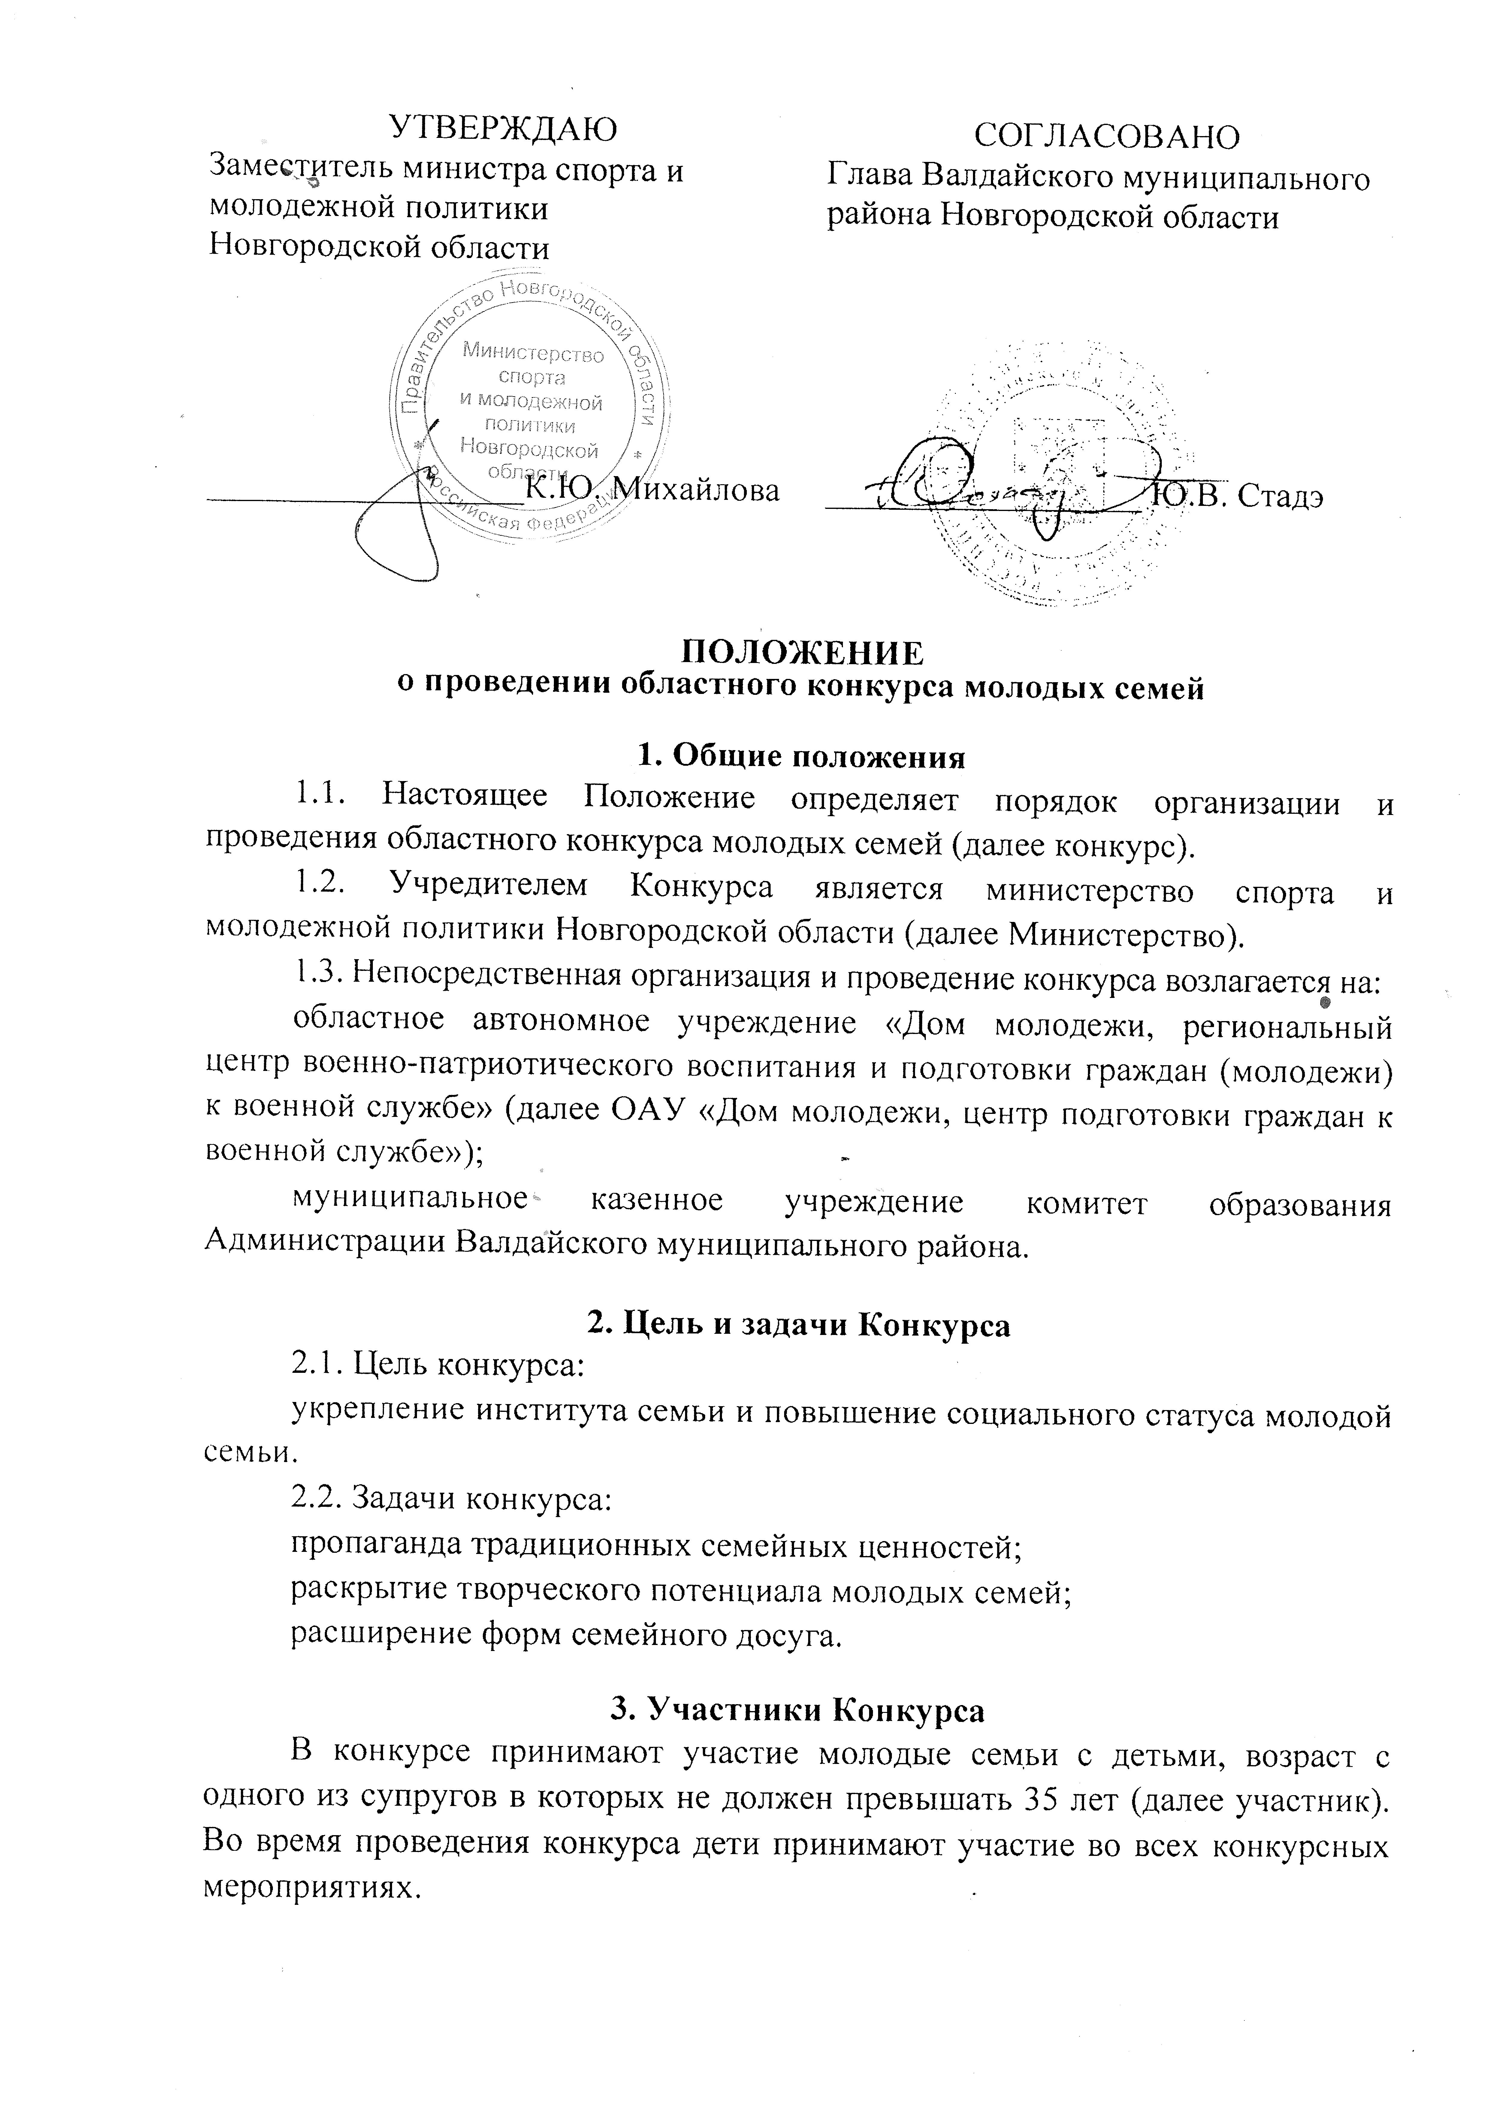

4. Сроки и порядок проведения конкурса
4.1. Конкурс проводится с 28 октября по 24 ноября 2019 года в 2 этапа:
I этап – с 28 октября по 18 ноября 2019 года проходит прием заявок на участие в конкурсе;
II этап (очный) – проводится 24 ноября 2019 года на базе молодежного центра «Место. Валдай» по адресу: Новгородская область, г. Валдай, ул. Февральская, д. 3.
4.2. Программа II этапа конкурса включает следующие испытания:
4.2.1 Конкурс информационных постов «Лайфхаки молодой семьи». В рамках конкурсного испытания в период с 28 октября по 18 ноября
2019 года участникам конкурса необходимо опубликовать на своей странице в социальной сети ВКонтакте один информационный пост с видеороликом, содержащим полезный совет, приемы, касающиеся воспитания и развития детей.
Видеоролик должен содержать позитивный взгляд на семью и воспитание детей. Не допускается использование ненормативной лексики, трансляция сцен насилия, жестокого обращения с детьми, употребления алкоголя и психотропных веществ, призывов к противоправным действиям и экстремистской деятельности.
4.2.2. Квест «Ключ от семейного счастья». В конкурсе принимает участие семья в полном составе. Конкурс включает в себя элементы соревнования. Соревнования проводятся по заранее подготовленному маршруту. Задание выдается в день проведения конкурса.
4.2.3. Творческий номер, в рамках которого всей семье необходимо исполнить песню про маму в формате караоке (не более 3 минут, участие группы поддержки не допускается).
4.3. Для участия в конкурсе всем членам семьи (в возрасте от 14 до 35 лет) необходимо:
зарегистрироваться в автоматизированной информационной системе «Молодежь России» https://myrosmol.ru (далее АИС);
подать заявку на участие в конкурсе в разделе «Мероприятия» в АИС.
Органам местного самоуправления муниципального района, городского округа, осуществляющим деятельность в сфере молодежной политики, необходимо предоставить документы:
заявка на участие в конкурсе в соответствии с приложением № 1 к настоящему Положению;
согласие на обработку персональных данных в соответствии с приложением № 2 к настоящему Положению.
Документы с пометкой «Областной конкурс молодых семей направляются органами местного самоуправления муниципального района, городского округа, осуществляющего деятельность в сфере молодежной политики до 18 ноября 2019 года в ОАУ «Дом молодежи, центр подготовки граждан к военной службе» на адрес электронной почты dommol53@mail.ru.
Контактное лицо – Иванова Вера Анатольевна, главный специалист отдела по работе с молодежью, дополнительного и профессионального обучения ОАУ «Дом молодежи, центр подготовки граждан к военной службе», телефон 8 (8162) 77-31-88.
4.4. Документы, представленные на конкурс позднее 18 ноября
2019 года не рассматриваются.
4.5. Представленные документы не рецензируются и не возвращаются.
4.6. Представление на конкурс документов рассматривается как согласие их авторов на открытую публикацию с обязательным указанием авторства.
4.7. При проведении конкурса ответственность за жизнь и здоровье несовершеннолетних детей несут их родители.
В обязательном порядке каждому участнику II этапа конкурса необходимо иметь комфортную сменную обувь.

5. Требования к оформлению материалов, представляемых на конкурс
5.1. Текст размещается с одной стороны листа на бумаге белого цвета формата А4.
5.2. Текст печатается в редакторе Word шрифтом TimesNewRoman размером 14 пт без переносов, междустрочный интервал «Минимум 18», поля: слева 3,5 см, справа 1 см, сверху и снизу по 2 см; нумерация страниц – верхний колонтитул (по центру).
5.3. Требования к информационному посту:
участник может представить на конкурс не более одного опубликованного информационного поста, содержащего не более одного видеоролика длительностью от 1 до 4 мин;
доступ к странице, на которой публиковался пост, должен быть открыт для всех пользователей до 25 ноября 2019 (включительно);
публикация должна содержать следующие хэштеги: #молодаясемья53, #молодаясемьяНовгородскойобласти #лайфхакимолодойсемьи;
пост должен содержать авторский видеоматериал на тему: «Лайфхаки молодой семьи».
5.4. Представленные на конкурс документы, не соответствующие заявленным требованиям, не рассматриваются.

6. Организационный комитет
6.1. Для проведения конкурса создается организационный комитет (далее оргкомитет), состав которого утверждается приказом Министерства.
6.2. Функции оргкомитета:
согласование порядка проведения конкурса;
подготовка и проведение конкурса;
сбор документов участников конкурса;
формирование банка данных участников конкурса и конкурсной документации;
определение членов конкурсной комиссии;
разработка системы экспертных оценок испытаний, указанных в пункте 4.1 настоящего Положения;
подготовка оценочных листов;
оформление протоколов итогов конкурса;
организация награждения победителей конкурса;
информационное сопровождение конкурса;
размещение информации об итогах конкурса на официальных сайтах Министерства, ОАУ «Дом молодежи, центр подготовки граждан к военной службе» и на действующих страницах в социальных сетях в сфере молодежной политики Новгородской области.

7. Конкурсная комиссия
7.1. Функции конкурсной комиссии:
оценка участников конкурса в соответствии с конкурсными испытаниями;
определение победителей конкурса.
7.2. Конкурсная комиссия имеет право не присуждать 1, 2, 3 места при выявлении низкого уровня выступления участников конкурса.
7.3. Решение конкурсной комиссии окончательное и обжалованию не подлежит.

8. Критерии оценки
8.1. Испытания оцениваются членами конкурсной комиссии в баллах (от 0 до 5) на основе субъективного восприятия каждого члена конкурсной комиссии. Общий результат участников определяется по сумме баллов, набранных в каждом испытании.
8.2. Критерии оценки конкурса информационных постов «Лайфхаки молодой семьи»:
соответствие требованиям к оформлению материалов, представляемых на конкурс;
оригинальность представления материала, использование визуальных элементов;
качество используемого материала, эстетичность,
грамотная речь.
соответствие материала принципам позитивного воспитания.
участие в видеоролике всех членов семьи.
8.3. Критерии оценки квеста «Ключ от семейного счастья»:
за каждое выполнение задания семья получает один балл.
8.4. Критерии оценки творческого номера:
артистизм;
креативность;
эмоциональность;
оригинальность;
участие всех членов семьи.

9. Подведение итогов и награждение
9.1. Победители конкурса (1, 2, 3 место в каждой номинации) награждаются призами и дипломами.
9.2. Участники II этапа конкурса, не ставшие победителями, награждаются дипломами.
9.3. Победители конкурса утверждаются приказом Министерства.

10. Финансовое обеспечение
10.1. Финансирование II (очного) этапа осуществляется за счет средств субсидий на финансовое обеспечение выполнения государственного задания на оказание государственных услуг (выполнение работ), предоставленной ОАУ «Дом молодежи, центр подготовки граждан к военной службе» согласно утвержденной смете.
10.2. Расходы на организацию проезда участников II этапа (очного) к месту проведения конкурса и обратно, страхование жизни и здоровья участников от несчастных случаев осуществляются за счет направляющей стороны.
________________________________

Приложение № 1
к Положению о проведении областного конкурса молодых семей

ЗАЯВКА
на участие в областном конкурсе молодых семей
__________________________________________________________________
(наименование органа местного самоуправления муниципального района, городского округа, осуществляющего деятельность в сфере молодежной политики)

направляет для участия в областном конкурсе молодых семей семью __________________________________________________________________
(фамилию молодой семьи)
№  п/п | Ф.И.О.  участников (супругов, детей) | Дата рождения | Место работы  (указать полное название учреждения, организации, место учебы) | Контактный  телефон
Информация для конкурса информационных постов
«Лайфхаки молодой семьи
Дата размещения | Ссылка на размещение
Информация о специалисте, отвечающем за направление участников от муниципального района, городского округа:
Фамилия, имя, отчество ___________________________________________
Должность ________________________________________________________
Телефон ________________________________________________________

Конкурсные документы прилагаются.
Приложение: на _____ л. в электронном виде.

Наименование должности  руководителя органа местного самоуправления муниципального района, городского округа, осуществляющего деятельность в сфере молодежной политики |  | И.О. Фамилия
М.П. | (подпись)
__________________________
Приложение № 2
к Положению о проведении областного конкурса молодых
семей

СОГЛАСИЕ
на обработку персональных данных

Я, _______________________________________________________________,
(ФИО)
_______________________________________________________________________
(документ, удостоверяющий личность, его номер, дата выдачи, выдавший орган)
_______________________________________________________________________,
_______________________________________________________________________
(адрес лица, дающего согласие)
в соответствии с Федеральным законом от 27.07.2006 № 152-ФЗ
«О персональных данных» даю согласие на обработку своих/моего сына (дочери, подопечного)
_______________________________________________________________
(ФИО сына, дочери, подопечного)
персональных данных областному автономному учреждению «Дом молодёжи, региональный центр военно-патриотического воспитания и подготовки граждан (молодежи) к военной службе», расположенному по адресу: г. Великий Новгород, ул. Большая Санкт-Петербургская, д. 44.
Согласие дается мной для целей, связанных с участием меня/моего сына (дочери, подопечного) в областной конкурсе молодых семей. Согласие распространяется на персональные данные, содержащиеся в документах, представленных в соответствии с Положением о проведении областного конкурса молодых семей.
Я проинформирован(а) о том, что под обработкой персональных данных понимаются действия (операции) с персональными данными в рамках выполнения Федерального закона от 27 июля 2006 года № 152-ФЗ «О персональных данных», конфиденциальность персональных данных соблюдается в рамках исполнения законодательства Российской Федерации.
Настоящее согласие предоставляется на осуществление любых действий, совершаемых с использованием средств автоматизации или без использования таких средств в отношении персональных данных, которые необходимы или желаемы для достижения указанных выше целей, включая сбор, запись, систематизацию, накопление, хранение, уточнение (обновление, изменение), использование, передачу (распространение, предоставление, доступ), обезличивание, блокирование, уничтожение персональных данных.
Данное согласие действует до момента отзыва согласия на обработку персональных данных, мне разъяснен порядок отзыва согласия на обработку персональных данных.

« » ________ 2019 года _____________________ И.О. Фамилия
(подпись)
__________________________

